LK neo plus PC-st 90/90 2 OP/GL RWG LÜFTUNG

Kingspan Light + Air

Eigenschaften

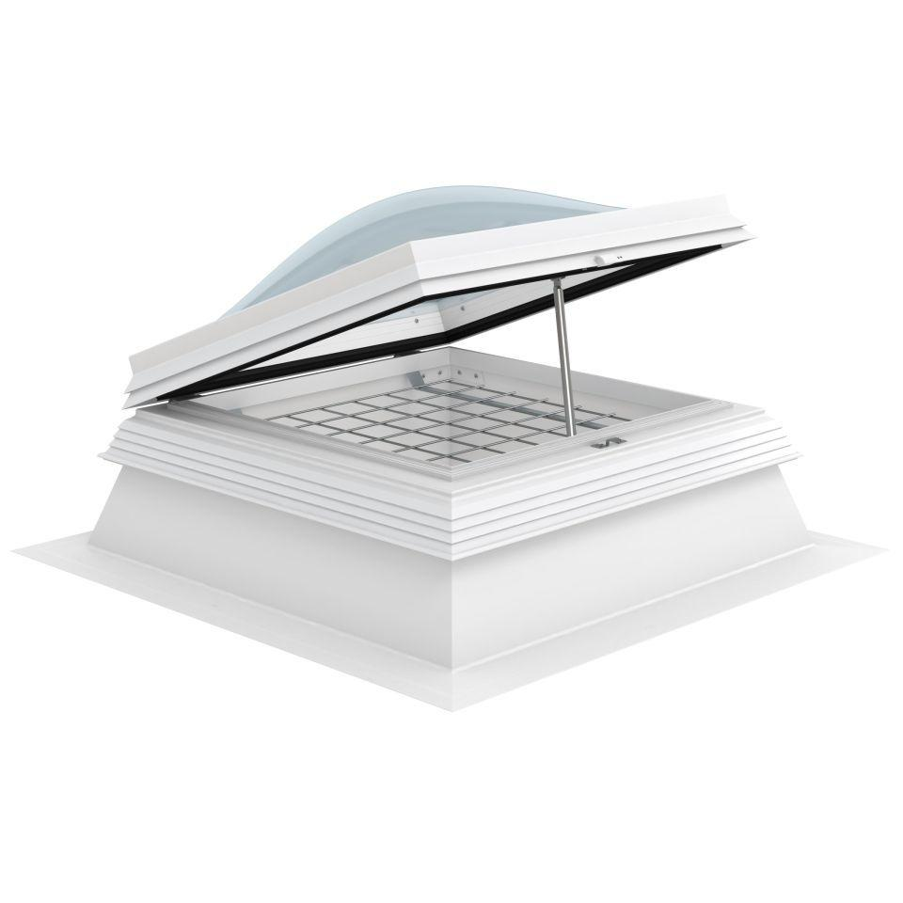

GTIN:

4028063126273

HAN:

11000926018

Form Lichtkuppel

quadratisch

Lichtdurchlässigkeit Verglasung

opal

Breite (mm)

900,00

Länge (mm)

900,00

Schaligkeit Lichtkuppel/Dachfenster

2,00